Universitatea Tehnică a Moldovei

FCIM

Departamentul de Informatica si Inginerie Software

# **RAPORT**

la lucrarea de laborator nr. 5

# la disciplina SOMIPP

**Tema:** “Monitorizarea proceselor”

A efectuat: Zavorot Daniel st. gr. TI-194

A verificat: V. Colesnic

**Chisinau - 2021**

**Scopul lucrării:** modurile de obținere de informații despre rularea proceselor, despre resursele utilizate de procese, prezentarea rezultatelor în diverse forme.

1) Aflaţi numărul de procese inițiaţializate de utilizatorul user și introduceți într-un fișier perechea „PID: comanda” a proceselor inițializate. Afișați conținutul acestui fișier şi numărul de procese

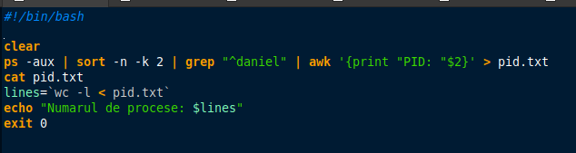

**-n** = number sort

**-k** = coloana

2) Afișați PID-ul procesului, ultimul lansat (cu timpul de lansare).

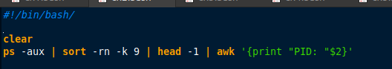

**-r** = reverse sort

**-n** = number sort

**-k** = coloana

**awk** = print la coloana 2 ($2)

3) Introduceți într-un fișier o listă cu PID-urile proceselor, pornite cu comenzile localizate în /sbin/. Afișați conținutul acestui fișier.

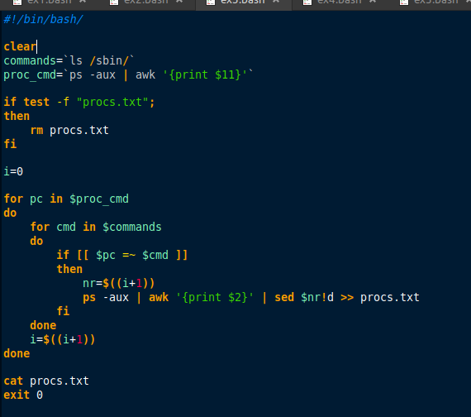

**ps -aux** = afiseaza toate procesele active

**-f** = check daca exista asa file

**sed $nr!d** = extrage linia cu numarul “nr”

4) Pentru fiecare proces, calculați diferența dintre memoria totală (statm: size) şi rezidentă (statm: resident) ale memoriei de proces (în pagini). Introduceți într-un fișier linii de tip „PID:diferența”, sortate în ordinea descrescătoare a acestor diferențe. Afișați conținutul acestui fișier.

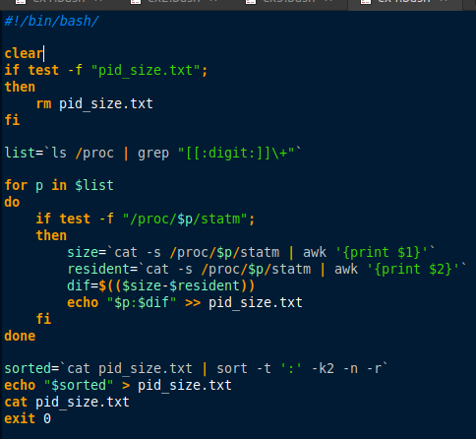

**sort -t ‘:’ -k2 -n -r** = sorteaza dupa delimitatorul “:”, filed-ul al 2-lea, dupa numar si revers

5) Pentru toate procesele înregistrate, la moment, în sistem, introduceți într-un fişier linii de tip ProcessID=PID: Parent_ProcessID=PPID:Average_Time=avg_ atom Preluați valorile PPID și PID din fișierele status, valoarea avg_atom (avg_atom=se.sum_exec_runtime / nr_switches) din fișierele sched care se află în subdirectoarele, cu nume ce corespund PID proceselor în directorul /proc. Sortați aceste linii conform identificatorilor proceselor părinte. Rezultatul sortării introduceți într-un fișier și afișați-l.

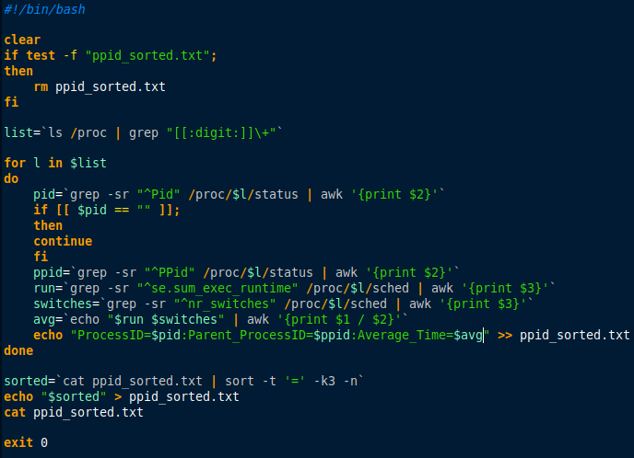

**grep -sr** = fara erori si prin file (cautarea)

6) În fișierul obținut în 5, după fiecare grup de înregistrări cu același identificator al procesului părinte, introduceți o linie de tip Sum_switches_of_ParentID=N is M, unde N=PPID, iar M este suma calculată voluntary_ctxt_switches + nonvoluntary_ctxt_switches din status pentru acest proces. Afișați conținutul acestui fișier

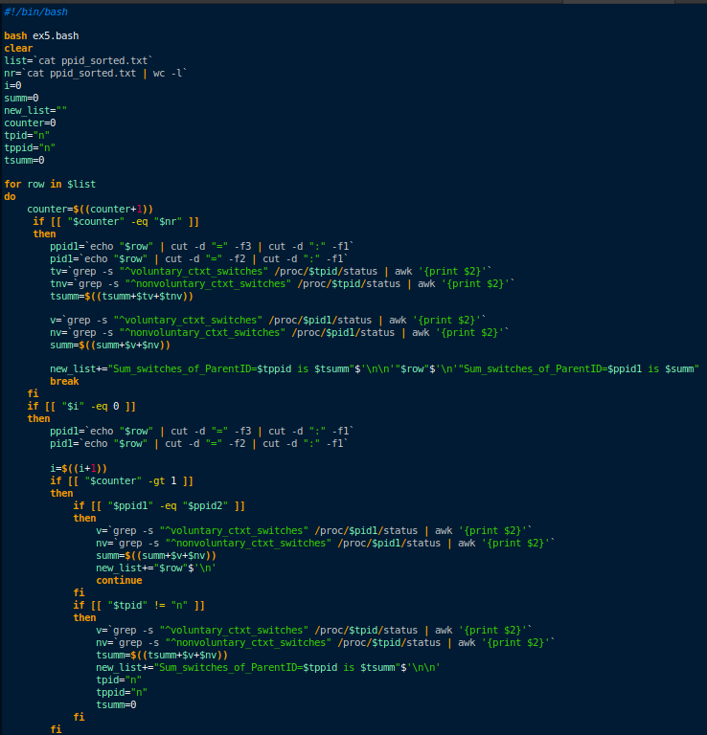

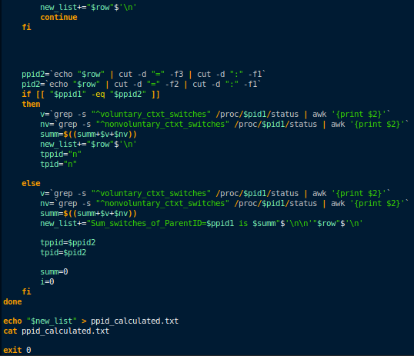

**Cu Doamne Ajuta sa intelegeti ce am scris aici!**